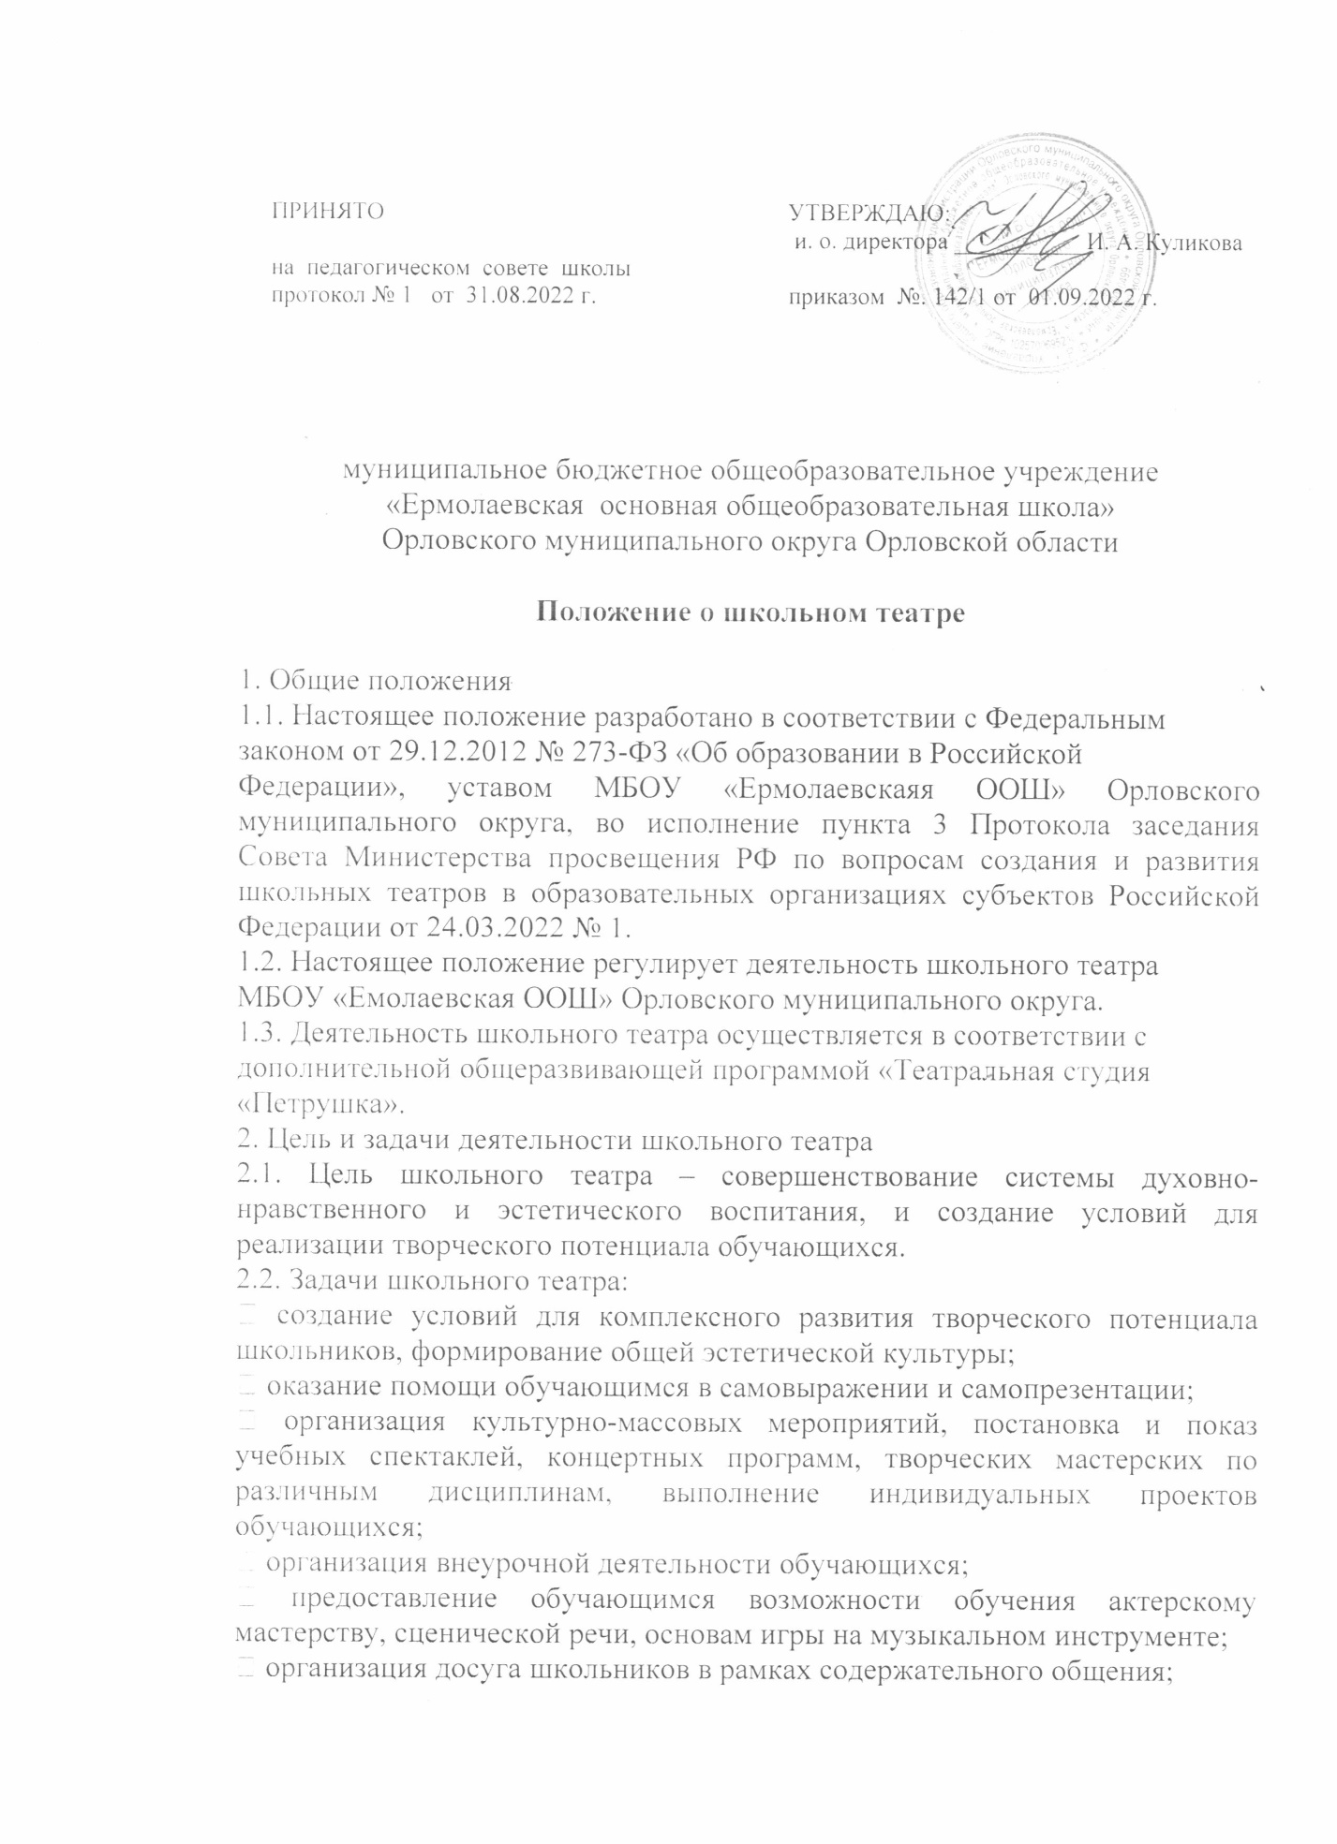
• закрепление знаний и практических навыков, получаемых обучающимися в ходе образовательного процесса по формированию ключевых компетенций: умений учиться, сотрудничать и работать с информацией;
• продвижение традиционных ценностей, патриотическое воспитание театральными средствами;
• осуществление сотрудничества с другими творческими объединениями образовательных организаций, и организаций культуры, в том числе в рамках сетевого взаимодействия.
3. Организация деятельности школьного театра
3.1. Школьный театр функционирует в течение всего учебного года, а
также в каникулярное время.
3.2. Деятельность школьного театра организуется в формах учебных занятий –групповых и индивидуальных, тренингов, творческих мастерских, индивидуальных проектов, спектаклей, концертов, постановок, проектов, социальных практик.
3.3. Занятия в школьном театре проводятся: репетиции – кабинет №1, генеральные репетиции и выступления – фойе школы.
3.4. Возраст участников школьного театра: от 7 до 16 лет.
3.5. Занятия в школьном театре проводятся по группам или всем составом,
а также индивидуально.
3.5.1. Предельная наполняемость групп не более 7 человек.
3.5.2. Группы обучающихся могут быть одновозрастными и разновозрастными.
3.6. Продолжительность и периодичность занятий в школьном театре определяются учебным планом соответствующей образовательной программы и расписанием занятий.
3.7. В работе школьного театра, при наличии условий и согласования руководителя театра (ответственного педагога), могут участвовать совместно с детьми их родители (законные представители), а также педагогические работники школы без включения в основной состав.
3.8. Содержание деятельности школьного театра определяется соответствующей образовательной программой, реализуемой в театре. Дополнительная общеразвивающая программа, реализуемая в школьном театре, разрабатывается педагогическими работниками по запросам
участников образовательных отношений, с учетом национально-культурных традиций и мероприятий, проводимых на различных уровнях и утверждается приказом руководителя школы.
3.9. Педагог дополнительного образования, реализующий дополнительную общеразвивающую программу на базе школьного театра, выбирает по своему усмотрению образовательные технологии и методы, направленные на достижение запланированных личностных, метапредметных и предметных результатов обучающихся.
3.10. Учет образовательных достижений обучающихся в школьном театре
производится в портфолио обучающихся.
3.11. Руководителем школьного театра назначается педагог
дополнительного образования в соответствии с приказом директора школы.
4. Контроль за деятельностью школьного театра
4.1. Общее руководство и контроль за деятельностью школьного театра
осуществляет руководитель МБОУ «Ермолаевская ООШ».
4.2. Непосредственное руководство школьным театром осуществляет его
руководитель.
4.3. В целях обеспечения деятельности школьного театра его
руководитель:
• участвует в разработке образовательных программ, реализуемых в
школьном театре;
• ведет регулярную творческую и учебно-воспитательную деятельность на основе учебного плана образовательной программы;
• разрабатывает расписание занятий школьного театра;
•формирует репертуар с учетом актуальности, тематической направленности мероприятий;
• готовит выступления, спектакли, театральные перфомансы, обеспечивает участие обучающихся в конкурсах, смотрах и культурно-массовых мероприятий;
• представляет отчеты о результатах деятельности школьного театра за отчетные периоды.
5. Материально-техническая база школьного база и его финансовое обеспечение
5.1. Помещения для работы школьного театра, а также необходимое оборудованием, инвентарем и материалами предоставляет руководство «МБОУ «Ермолаевская ООШ» Орловского муниципального округа» в установленном порядке.
5.2. Руководитель школьного театра несет ответственность за сохранность
предоставленных материальных ценностей, соблюдение установленного порядка и режима работы учреждения.

